Straatnaamgeving onttrekken en wijzigen straatnamen
Het college van burgemeester en wethouders van de gemeente Deurne;

gelezen het voorstel d.d. 21 november 2023 van afdeling Ruimte - Ontwikkeling

gelet op de Wet basisregistratie adressen en gebouwen (Wet BAG) en artikel 2 lid 2 en lid 3 van de Verordening naamgeving en nummering Deurne 2019

besluit:

de volgende straatnamen in te trekken
- ‘Panoven’ te Deurne
- ‘Aardweg’ te Deurne
- ‘Hazenloop’ te Liessel
de volgende straatnaam te wijzigen
- ‘Guido Imbens Plantsoen’ voor ‘Guido Imbensplantsoen’ te Deurne
Toelichting
Dit besluit betreft drie onbekende of verdwenen straatnamen en de gewijzigde naam voor een plantsoen.

Bezwaar maken
Bent u het met deze beslissing niet eens? Dan kunt u binnen zes weken na deze publicatie bezwaar maken. Het bezwaar kunt u online indienen of per post sturen naar het college van burgemeester en wethouders, Postbus 3, 5700 AA Deurne.

Het bezwaarschrift moet door u ondertekend worden en moet ten minste de volgende gegevens bevatten:
- uw naam en adres;
- de dagtekening;
- een omschrijving van het besluit waartegen uw bezwaarschrift is gericht;
- de gronden van uw bezwaar.
Aldus besloten in de vergadering van het college van 21 november 2023,

de secretaris,
R. Halffman

de burgemeester,
drs. G.T. Buter

Kaart

1) Onttrekking Panoven te Deurne
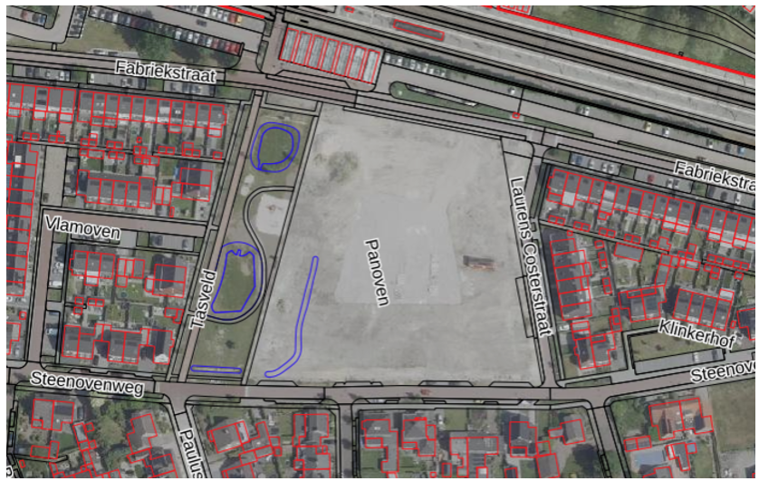

2) Onttrekking Aardweg te Deurne
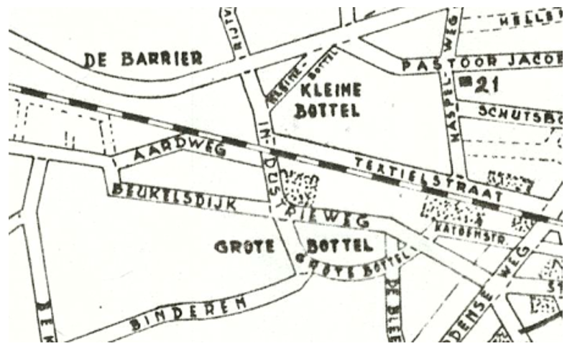

3) Onttrekking Hazenloop te Liessel
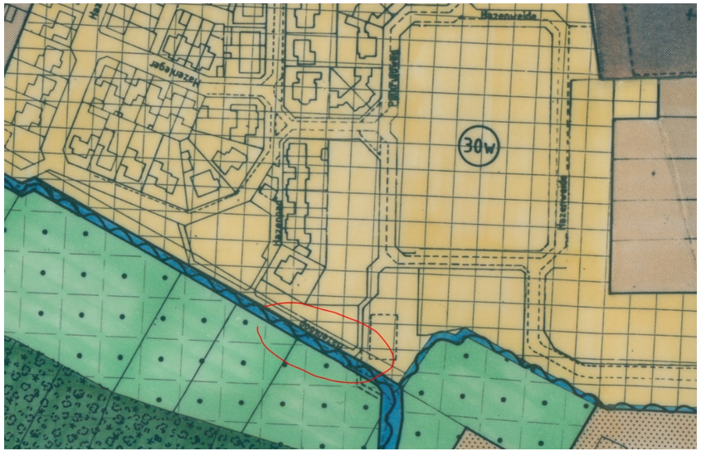

4) Wijzigen ‘Guido Imbens Plantsoen’ voor ‘Guido Imbensplantsoen’ te Deurne


